РОССИЙСКИЙ УНИВЕРСИТЕТ ДРУЖБЫ НАРОДОВ

Факультет физико-математических и естественных наук

**ОТЧЕТ**

По дисциплине моделирование экономических процессов

**Лабораторная работа №1**

02.04.02 — Фундаментальная информатика и информационные технологии

Выполнила Коняева Марина Александровна

Студентка группы НФИбд-01-21

Студенческий билет №: 1032217044

Москва

2023

Вариант №17

Теоретическое введение

1. Необходимо выбрать исходные данные: интерполируемую функцию f (x), g(x), границы интервала задания функций [x1, xn], коэффициенты (a, b), число узлов интерполяции n. Составить подпрограмму-функцию, вычисляющую значение искомой функции в любой точке интервала, используя выданные в конкретном задании формулы. Задать массивы аргументов и значений функции размерности n и заполнить их в цикле: for I = 1 to n do .

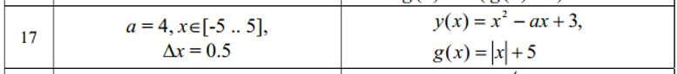

1. Для выполнения лабораторной работы открываем шаблон программы и вносим необходимые изменения, прописываем функцию задания, отрезок, шаг и аргументы

1. Необходимо изобразить вычисленную зависимость на экране и графически убедиться, что основная задача решена. Изучить типы данных и операторы, научиться задавать функции пользователя, строить их 2D графики с заданным шагом на заданном интервале, редактировать их. Задать две функции пользователя y(x) и g(x), построить на одном поле их графики и определить с визуально их точку пересечения.

Точки пересечения двух графиков:

(x,y)=(-0.561553,5.56155)

(x,y)=(5.37228,10.37228)

1. Вывести рассчитанные массивы аргумента и функций в текстовый файл с разделителями «;» - точка с запятой – расширение имени «.csv» - для более удобной работы с текстовым файлом в Excel. Либо с разделителем «#9» - табулятором. Построить графики функций в Excel’е.
2. Необходимо нажать на запись файла и сохранить тектовый файл.

Вывод: в ходе выполнения данной лабораторной работы научилась вводить и выводить графическую и текстовую информацию Delphi Community Edition.